7 июля - День профилактики алкоголизма
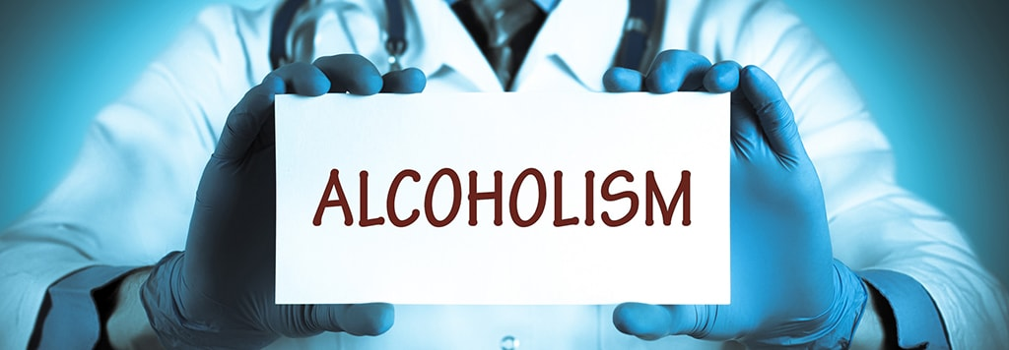
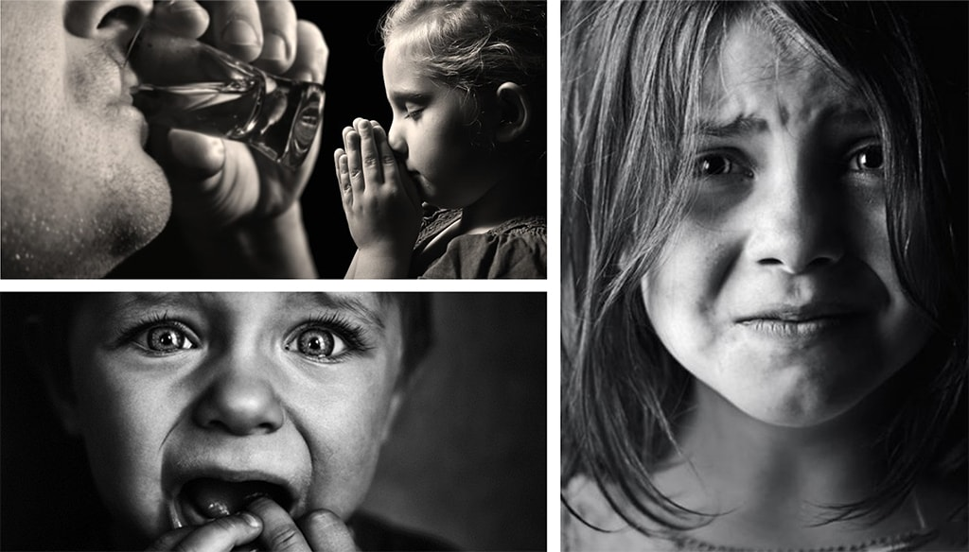
Согласно информации Всемирной организации здравоохранения (ВОЗ) во всем мире в результате вредного употребления алкоголя ежегодно происходит 3 миллиона смертей, что составляет 5,3% всех случаев смерти. Вредное употребление алкоголя является причинным фактором более чем 200 нарушений здоровья, связанных с болезнями и травмами. Алкоголь - это этиловый спирт (этанол, С2Н5OН). В широком смысле термин «алкоголь» применяется к напиткам, содержащим этиловый спирт. Этиловый спирт содержится в алкогольных, слабоалкогольных напитках и пиве.
Злоупотребление алкоголем (алкогольными, слабоалкогольными напитками или пивом) приводит к различным негативным последствиям:
- социальным (разрушение социальных связей, проблемы на работе, семейное неблагополучие, совершение правонарушений, и другие негативные последствия);
- личностным (деформация личности, равнодушие к самому себе, своему будущему и близким людям, ослабление воли, преобладание единственной ценности по имени «алкоголь» и другие последствия)
- медицинским:
- поражение центральной нервной системы (головного мозга), что приводит к снижению памяти, внимания, нарушению мыслительной деятельности, эмоций и другим нарушениям;
- поражение органов и систем организма человека, что приводит к развитию заболеваний печени, сердечно-сосудистых заболеваний, рака, и других заболеваний);
- развитие наркологических заболеваний;
- отравление, смерть.
Алкоголь обладает токсическим и психоактивным (наркотическим) действием. Последствия потребления алкоголя зависят от индивидуальных особенностей употребляющего его человека (возраст, пол, наличие заболеваний, другие особенности) и концентрации («градуса»), дозы и длительности воздействия алкоголя на организм.
В связи с токсическим (отравляющим) действием алкоголя он отравляюще действует на весь организм, способен нарушать работу головного мозга, сердечно-сосудистой системы и других органов, систем организма, способствует возникновению различных заболеваний, в том числе заболеваний печени, сердечно-сосудистых заболеваний, рака.
В связи с психоактивным (наркотическим) действием алкоголя он влияет на деятельность центральной нервной системы (головного мозга), приводя к изменению психического состояния, приводит к развитию алкогольной зависимости. Действие алкоголя на головной мозг вызывает изменения поведения человека и отношение человека к такому поведению, что может приводить к негативным социальным последствиям, травматизму, смерти от внешней причины.
Злоупотребление алкоголем приводит к развитию ряда наркологических заболеваний, которые отличаются по степени тяжести и по формам заболеваний:
- неосложненная интоксикация (алкогольное опьянение);
- употребление алкоголя с вредными последствиями;
- состояние отмены алкоголя («похмелье»);
- состояние отмены алкоголя с делирием («белая горячка»);
- синдром алкогольной зависимости (хронический алкоголизм);
- психотические расстройства (проявляются галлюцинациями, искажениями восприятий, бредом и другими проявлениями);
- амнестический синдром (нарушения памяти);
- расстройства личности и деменция (приобретенное слабоумие) вследствие употребления алкоголя.
При продолжении злоупотребления алкоголем, наркологические заболевания могут изменяться:
Одно из самых частых последствий злоупотребления человека алкоголем это развитие у человека алкогольной зависимости (синдрома зависимости от алкоголя, хронического алкоголизма). Синдром зависимости от алкоголя представляет собой комплекс физиологических, поведенческих и когнитивных явлений, в основе которых употребление алкоголя, занимает главенствующее положение в системе ценностей человека, замещая собой другие формы поведения, являвшиеся ранее более важными. Основной характеристикой зависимого поведения является непреодолимое желание употреблять алкоголь, сопровождающееся ростом толерантности (устойчивости) к алкоголю и выраженными психологическими и физиологическими симптомами.
Пивной алкоголизм. Для некоторых людей пиво является символом общения с друзьями, просмотра футбола и других мероприятий веселого времяпрепровождения. К сожалению, редко кто задумывается, что это тоже спиртной напиток, который приводит к алкоголизму. Пиво разрушает тело и мозг человека не меньше, чем спиртные напитки с высоким содержанием спирта. Пиво также приводит к развитию наркологических заболеваний.
Синдром зависимости от алкоголя является хроническим наркологическим заболеванием. При наличии у человека алкогольной зависимости в обязательном порядке должны применяться меры медицинского характера.
Наличие наркологических заболеваний может быть установлено врачом-специалистом (врачом-психиатром-наркологом), к которому человек может обратиться в рамках оказания наркологической помощи, в том числе анонимно.
После воздержания от употребления алкоголя или после проведения любого курса лечения (после проведения «кодировки») полного выздоровления не наступает (болезнь «не исчезает»).
Лечение синдрома зависимости от алкоголя (хронического алкоголизма) представляет собой многокомпонентный, многоэтапный процесс.
После проведения любого курса лечения (в том числе «кодировки») должны применяться другие методы лечения, реабилитация.
При отказе от употребления алкоголя, в результате лечения, реабилитации возможно достигнуть длительного (десятки лет) периода воздержания от употребления алкоголя (периода ремиссии).
В наркологической практике минимальный срок воздержания от употребления алкоголя (период ремиссии), который может свидетельствовать о положительных результатах и положительном прогнозе, составляет 1 год.
Одним из важных компонентов лечения пациента является посещение групп самопомощи, например общества «Анонимные алкоголики». Основу программы этого общества составляют так называемые «Двенадцать шагов». Выполнение программы «Двенадцать шагов» и посещение встреч групп самопомощи общества «Анонимные алкоголики» рекомендуются каждому пациенту с зависимостью после завершения оказания помощи в стационарных или полустационарных условиях, в сочетании с лечением у нарколога или психотерапевта.
Наиболее значимым эффектом при лечении синдрома зависимости от алкоголя обладает медицинская реабилитация, включающая психотерапию, психологическую помощь и социальную работу с пациентом после достижения воздержания от употребления алкоголя.
Алкоголь связан со многими серьезными социальными аспектами и проблемами развития, включая насилие, безнадзорность детей и жестокое обращение с ними, а также невыходы на работу, совершение правонарушений.
УЗ «МОКЦ «Психиатрия-наркология»

